**МИНОБРНАУКИ РОССИИ**

**Санкт-Петербургский государственный**

**электротехнический университет**

**«ЛЭТИ» им. В.И. Ульянова (Ленина)**

**Кафедра САПР**

**отчет**

**по лабораторной работе №1**

**по дисциплине «Схемотехника»**

**Тема: RC-цепи. Фильтры высоких и низких частот.**

|  |  |  |
| --- | --- | --- |
| Студенты гр. 3342 |  | Иванов Д.М. |
|  |  | Корниенко А.Е. |
|  |  | Лапшов К.Н. |
| Преподаватель |  | Русанов А.И. |

Санкт-Петербург

2025

**Цель работы**

Исследование RC-фильтров нижних и верхних частот во временной и частотной областях.

**Задачи**

1) построить компьютерные модели RC-фильтров нижних и верхних частот в среде NI Multisim;

2) исследовать реакцию моделей при подаче на их вход различных гармонических сигналов с помощью виртуального осциллографа;

3) построить амплитудно-частотные характеристики (АЧХ) и фазо-частотные характеристики (ФЧХ) моделей с помощью виртуального плоттера Боде;

4) сконструировать схемы RC-фильтров нижних и верхних частот из реальных компонентов на макетной плате учебной станции NI ELVIS;

5) повторить со схемами RC-фильтров пункты 2 и 3 используя осциллограф и плоттер Боде учебной станции NI ELVIS;

6) сравнить характеристики компьютерных моделей и сконструированных схем и сделать выводы по проделанной работе.

**Основные теоретические положения**

Фильтр нижних частот (ФНЧ) — электронный или любой другой фильтр, эффективно пропускающий частотный спектр сигнала ниже некоторой частоты (частоты среза) и подавляющий частоты сигнала выше этой частоты.

Фильтр верхних частот (ФВЧ) — электронный или любой другой фильтр, пропускающий высокие частоты входного сигнала, при этом подавляя частоты сигнала ниже частоты среза.

Амплитудно-частотная характеристика (АЧХ) — зависимость амплитуды выходного сигнала некоторой системы от частот ее входного гармонического сигнала.

Частота среза — частота, на которой происходит спад амплитуды выходного сигнала фильтра в 0,707(3 дБ) раз от входного сигнала. Частота среза для используемых в лабораторной работе RC-цепей определяется следующим образом:

**Экспериментальные результаты**

1. **Фильтр низких частот.**
   1. 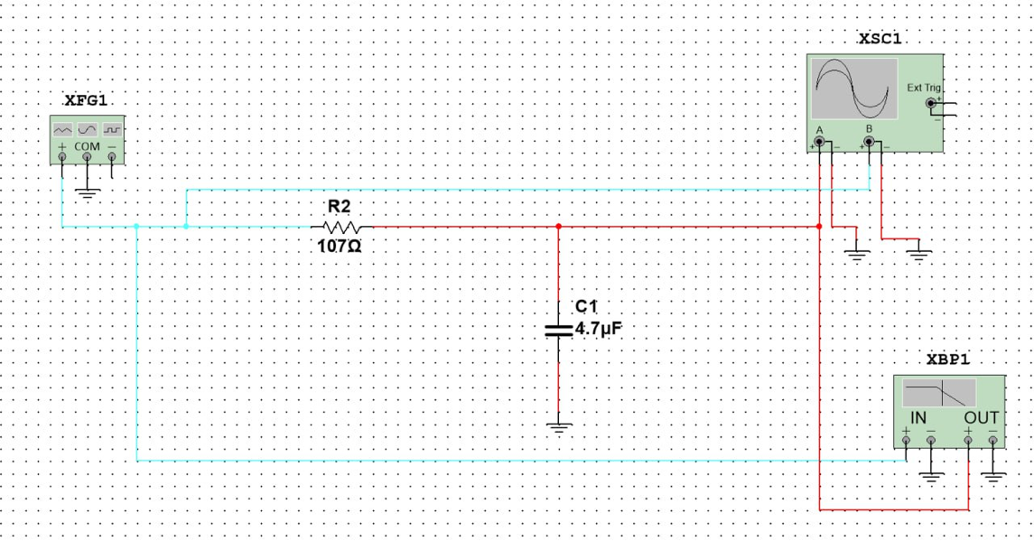**Моделирование в среде NI Multisim.**

Рис.1 – Схема фильтра низких частот.

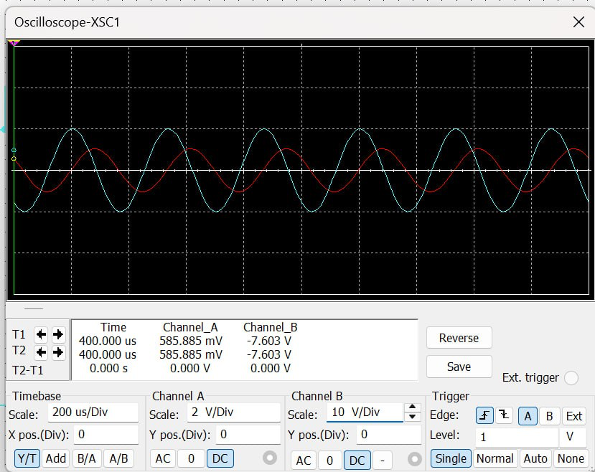На рис.1 показана смоделированная схема фильтра низких частот в среде NI Multisim. Здесь R2 и С1- резистор (107 Ом) и конденсатор (4.7мкФ) соответственно. К выходу схемы подключены осциллограф и Plotter Bode.

Рис.2 – Осциллограмма схемы фильтра низких частот.

На рис.2 видны показания осциллографа, где голубым цветом обозначен входной сигнал, а красным выходной. Показания сняты при подаче на вход сигнала частотой в 3 кГц.

Заметим, что теоретическая частота среза равна:

При подключении фильтров к источникам переменного напряжения на Plotter Bode наблюдаем график амплитудно-частотной характеристики для фильтра низких частот (рис.3). При частоте примерно в 325Гц наблюдается падение амплитуды приблизительно до -3 дБ. Исходя из полученных данных, можем заметить, что данная величина приближена к частоте среза.

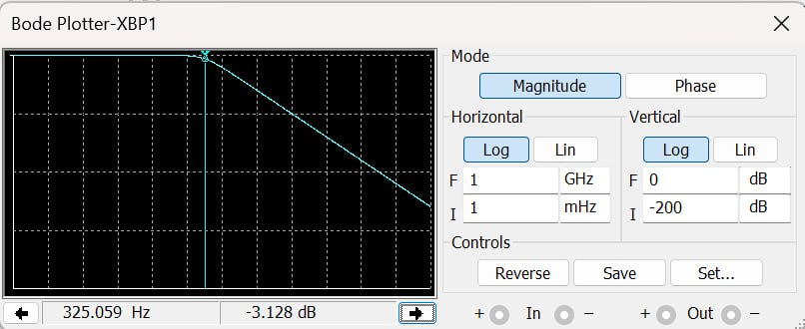

Рис.3 – Амплитудно-частотная характеристика для фильтра низких частот Bode Plotter.

* 1. **Сборка ФНЧ на макетной плате учебной станции NI ELVIS**

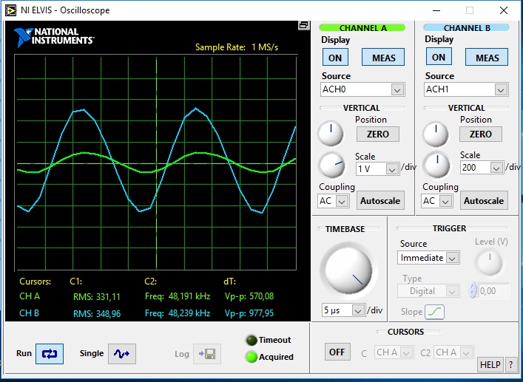Рис.4 – Осциллограмма схемы фильтра низких частот, собранного на макетной плате.

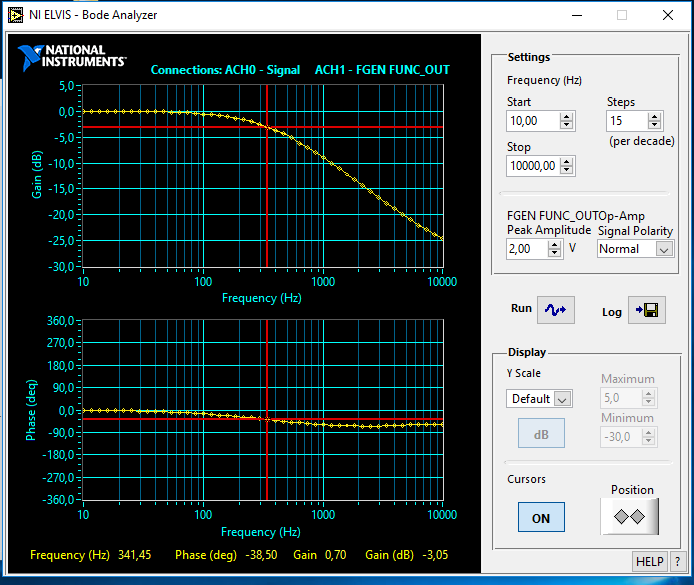Рис.5 – Амплитудно-частотная характеристика для фильтра низких частот, снятая на практике.

Практически полученная частота среза сходится с частотой, полученной при моделировании (501,19 Гц и 513,583 Гц соответственно, в области -3 дБ).

Заметим, что теоретическая частота среза равна:

Полученные значения достаточно близки к теоретическому.

1. **Фильтр высоких частот.**
   1. **Моделирование в среде NI Multisim.**

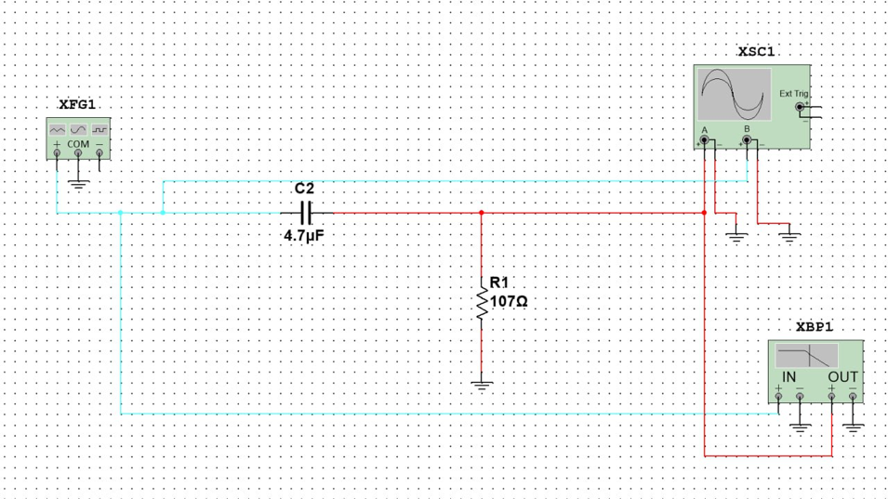

Рис.6 – Схема фильтра высоких частот.

На рис.1 показана смоделированная схема фильтра высоких частот в среде NI Multisim. Здесь R1 и С2- резистор (107 Ом) и конденсатор (4.7мкФ) соответственно. К выходу схемы подключены осциллограф и Plotter Bode.

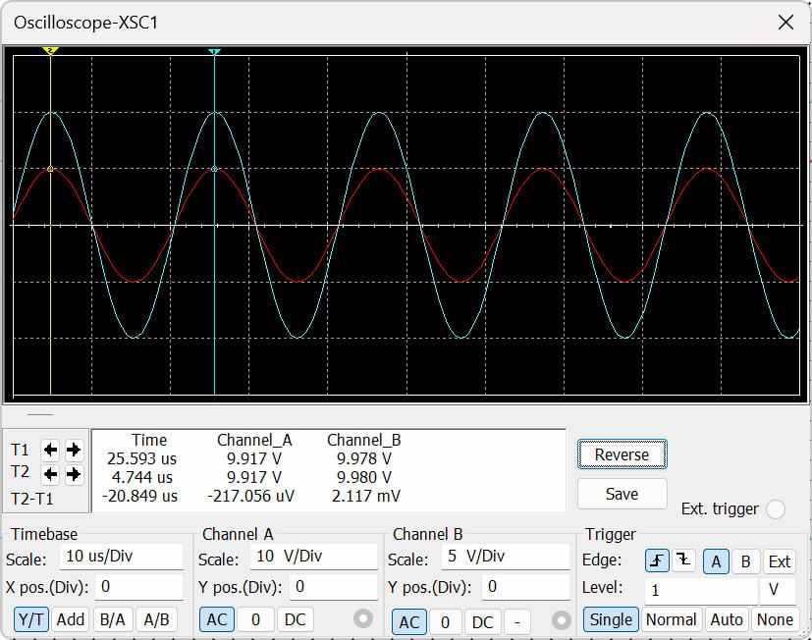

Рис.7 – Осциллограмма схемы фильтра высоких частот.

На рис.7 видны показания осциллографа, где голубым цветом обозначен входной сигнал, а красным выходной. Как видно из рисунка, амплитуда выходного сигнала отличается примерно в 0,58 раза. Показания сняты при подаче на вход сигнала частотой в 600 Гц.

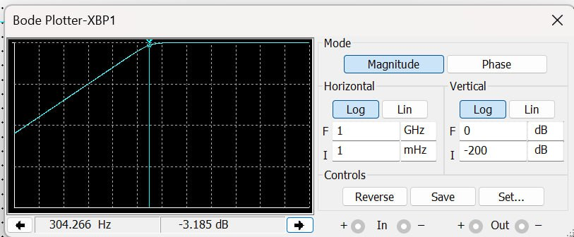

Рис.8 – Амплитудно-частотная характеристика для фильтра высоких частот Bode Plotter.

При подключении фильтров к источникам переменного напряжения на Plotter Bode наблюдаем график амплитудно-частотной характеристики для фильтра высоких частот (рис.8). При частоте примерно в 304Гц наблюдается падение амплитуды приблизительно до -3 дБ. Исходя из полученных данных, можем заметить, что данная величина приближена к частоте среза.

* 1. **Сборка ФВЧ на макетной плате учебной станции NI ELVIS**

Практически полученная частота среза сходится с частотой, полученной при моделировании (501,19 Гц и 513,583 Гц соответственно, в области -3 дБ).

Заметим, что теоретическая частота среза равна:

Полученные значения достаточно близки к теоретическому.

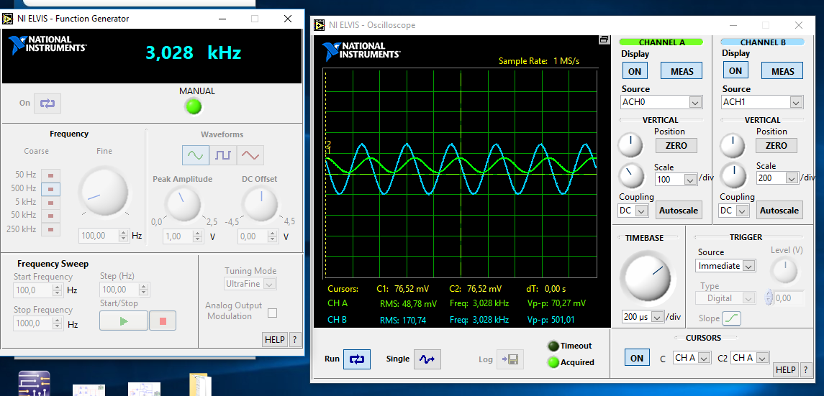

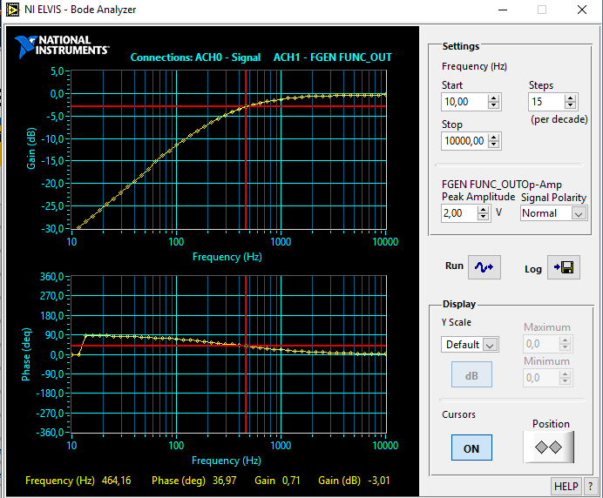  
Рис.9 – Амплитудно-частотная характеристика для фильтра высоких частот, снятая на практике.

Исходя из практически полученных данных, можно сделать вывод о том, что имеются некоторые погрешности при обработке практических результатов: частота среза, полученная при моделировании - 513,583 Гц., а наблюдаемая на практике - 681,29 Гц в области -3 дБ.

Заметим, что теоретическая частота среза равна:

**Выводы**

В ходе лабораторной работы была исследована работа фильтров высоких и низких частот. Также были изучены АЧХ данных фильтров и частота среза в обеих схемах. Теоретические положения были подтверждены на практике в случае ФНЧ, а также имеются некоторые погрешности с ФВЧ.